Розробка уроку з біології
з теми:

” Павукоподібні,
визначальні ознаки будови, біологічні особливості середовища існування”

Учитель біології спеціалізованої школи №61 з поглибленим вивченням інформаційних технологій Капустіна Тетяна Вікторівна 2016

Тема уроку: ” Павукоподібні, визначальні ознаки будови, біологічні особливості середовище існування”
Мета уроку:
Навчальна:
-ознайомити учнів з характерними ознаками класу павукоподібних;
-показати особливості зовнішньої будови, пов’язані з середовищем перебування;
- розкрити роль павукоподібних в природі та житті людини.
Розливальна: - -продовжити формування вміння працювати з таблицями; -розкривати творчу активність, пізнавальні інтереси учнів; -удосконалювати вміння працювати з підручниками, таблицями; -узагальнювати і робити висновки; -продовжувати формувати поняття учнів про еволюцію тваринного світу.

Виховна: -розвивати в учнів відповідального ставлення до природи; -сприяти формуванню етичних взаємовідносин у колективі (взаємодопомога, доброзичливість).
Дидактична мета для учнів. Уміти встановлювати взаємозв’язок організації будови павукоподібних з довкіллям.

Учні повинні знати : - будову і функції внутрішніх органів павукоподібних;
- мати уявлення про значення павукоподібних у природі.
Учні повинні вміти: - визначати взаємозв’язок будови і функцій внутрішніх органів.

Міжпредметні зв’язки: - міжтемні - з попередніми темами “ Членистоногі ”, “ Органи та системи органів тваринних організмів ”, “ Поняття про класифікацію тварин ”; - міжпредметні - виховувати інтерес до вивчення англійської мови

Прийоми активізації і пізнавальної діяльності учнів: - робота з термінами ; - постановка проблемних запитань; - робота з малюнками, підручником, таблицями.

Прийоми особистісно-розвиваючого характеру : - робота в групах - колективні відповіді учнів - самостійне вивчення деяких питань теми - учень - учитель.

Обладнання: -таблиця “ Внутрішня будова павука-хрестовика ”, -таблиця “ Зовнішня будова павука-хрестовика ”; -малюнки , картинки; -тексти на англійській мові зі словником,

Хід уроку. I. Підготовка до уроку та його організація.
II. Актуалізація чуттєвого досвіду і опорних знань учнів.
1. Відтворювання в дитячому сприйнятті уявлення про тваринний світ, як систему організмів і спорідненість окремих видів та цілих їх груп.
- Записати на дошці систематичну таблицю типу членистоногі.
Надцарство Еукаріоти
Царство Тварини
Підцарство Багатоклітинні
Тип Членистоногі
Класи Ракоподібні, Павукоподібні, Комахи.
2. Для повторення біологічних термінів та їх походження, учням пропонується наступна робота: “Визначити поняття відповідно до певного типу тварин ”. На інтерактивній дошці надані терміни, які притаманні типу Членистоногі і типу Молюски.
ТИП ЧЛЕНИСТОНОгі
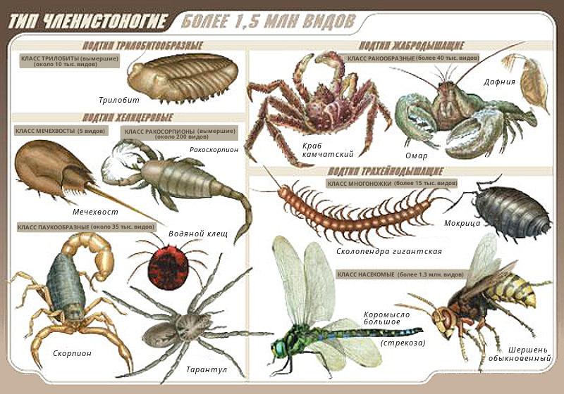

мальпігієві судини жирове тіло

паренхіма тулуб аорта

черепашка мантія лійка мантійна порожнина гемолімфа

щелепи фільтрація хітин

гормони серце линяння

хеліцери воло ногощупальця

ТИП МОЛЮСКИ
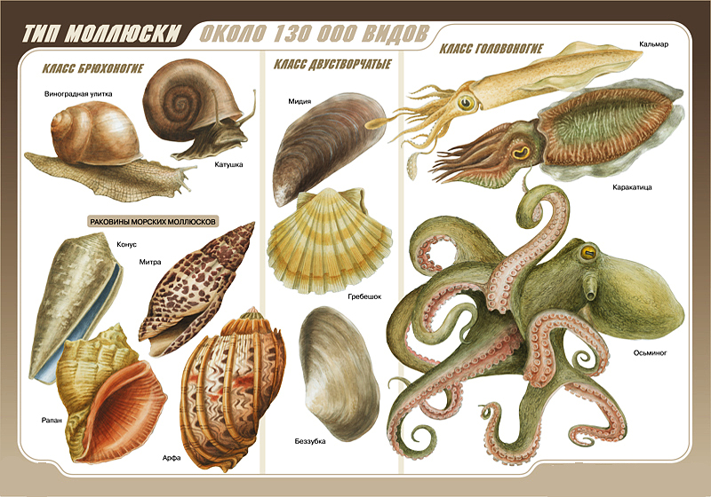

3. Учні роблять загальну характеристику типу Членистоногі. Знайомляться з певними представниками та різноманітністю типів Членистоногі, Молюски (тема Молюски розглядається на випередження з метою формування уяви ускладнення організації живого світу).

III. Мотивація навчальної діяльності.
Ми знаємо, що до типу Членистоногі відносяться три класи:
Ракоподібні, Павукоподібні, Комахи.
Визначили загальну характеристику Членистоногих, вивчили клас Ракоподібні.
Тепер нам необхідно розглянути представників класу Павукоподібних і певні ознаки за якими їх виділили в окремий клас.

IV.Сприйняття та засвоєння нового матеріалу.
На цьому етапі уроку вчитель підводить учнів до самостійного пошуку відмінних від інших класів ознак представників класу Павукоподібних.
1. Робота з підручником. Учні прочитують перший розділ параграфу № 10. Потім відповідають на питання: певні ознаки зовнішньої будови притаманні тільки класу Павукоподібних.
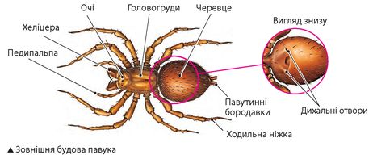
2. Один з учнів (попередньо підготовлений) розказує про ловчу сітку павука - хрестовика.
Павуки маленькі ткацькі фабрики, вони вміють виробляти тонкі нитки, з яких майстерно плетуть мережива. Звідки павуки беруть свою павутину? Якщо ви переверне його і придивитесь, то на черевці побачите бугорочки. Це павутинні бородавки, які утворилися в процесі еволюції з атрофованих задніх ніг.
У черевній порожнині павука знаходяться численні павутинні залози, протоки яких відкриваються і закриваються крихітними прядильними трубочками.
У кожного виду їх різну кількість, деякі екземпляри мають до 500 таких трубочок. Залози невпинно виробляють рідину. В’язкий секрет складається з білка, який моментально твердне, стикаючись з повітрям. Рідина проходить по тоненьким трубочках і, завмерши, утворює павутину. Павук притискає павутинні бородавки до поверхні, з них витікає липкий секрет і приклеюється до неї.
З павутинних трубочок продовжує надходити рідина. За допомогою задніх ніг павук розтягує рідину в тонку цівку, яка швидко твердне, утворюючи павутинку.
Павутина це найтонша нитка в десятки разів тонші людської волосини. Вона високоміцна і еластична.
Наприклад, нитка натурального шовку в шість разів поступається павутині по міцності. Павук використовує павутину для різних цілей. Ретельно обвивши кладку своїх яєць, павук захищає своє майбутнє потомство від хижаків і пересихання. Для коконів павук використовує спеціальну павутину, яка містить антибіотик.
Він-то і захищає кладку від грибків і хвороботворних бактерій.
Павутинні мережі відмінне пристосовані для полювання. Виткані мережі мають липку середину. Як павук її будує? Здається, що найважча частина перша нитка. Рішення є простим. Павук випускає липку нитку, яка легко переноситься далеко в бік вітра. Якщо нитка прилипає в необхідному місті - сформовано перший міст. Павук обережно повзе по цій нитці і зміцнює її другою ниткою павутини. І так доки ,поки ця головна нитка не стане достатньо міцною.
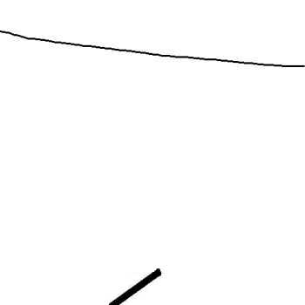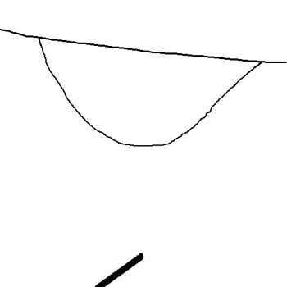

Після цього павук робить вільну петлю і будує фігуру схожу на букву Y. Це перші три радіальні промені сітки. Потім будується рамка, щоб побудувати інші радіальні промені сітки.

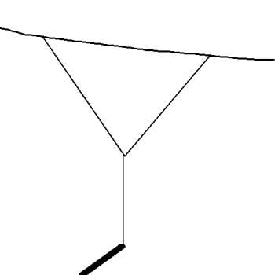

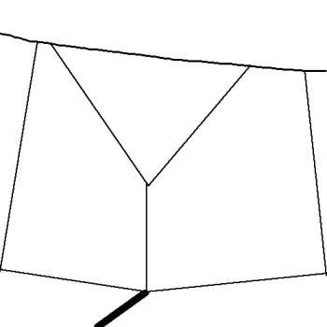

Павук обирає таку відстань між радіальними променями сітки, щоб він міг легко переміщуватися між ними. Радіальні промені побудовані,залишилось нанести по спіралі липку нитку – сітка завершена.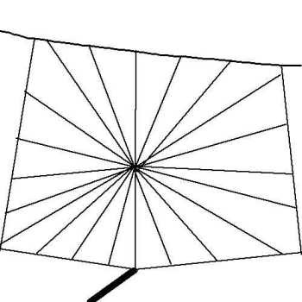

3.Учитель доповідає основні ознаки зовнішньої будови:
а) статевий диморфізм - розрізнення кольору, розміру, забарвлення, особливостей зовнішньої будови.
б) покриви : одношаровий епітелій - утворює кутикулу, яка вкриває цей шар зверху, складається з трьох шарів: верхній з жироподібної речовини, середній і внутрішній з хітину.
в) на головогрудях - прості очі.
Кінцівки.
г) поняття про хеліцери , їх значення.
д) ногощупальця (у самців - здатні переносити статеві клітини).
Органи дотику та смаку.
ж) Чотири пари ходильних ніг, вкриті волосинками - органи чуття , на кінці кігтики.
з) На черевці розташовані павутинні бородавки , близько 600 протоків.

4. Робота з таблицями при вивчені внутрішньої будови 1) Учні розглядають таблицю №2 “ Внутрішня будова павука-хрестовика ” і виявляють ознаки, учитель веде корегуючи роботу.

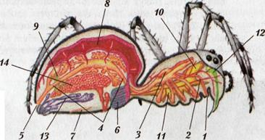
Внутрішня будова павука:
1 - рот; 2 - стравохід; 3 - шлунок;4 - кишечник;
5 – анальний отвір; 6 – легеневий мішок;
7 - трахеї; 8 - серце; 9 - мальпігієві судини;
10 - головний мозок; 11 - вузли черепного нервового ланцюжка; 12 - отруйна залоза; 13 - павутинні залози;
14 - статева систем

1) Травна система:
Отруйна залоза(12), поняття - позаорганізмове травлення.
Ротовий отвір(1). Передня кишка (розширена глотка з фільтруючим апаратом, стравохід(2), сисний шлунок(3)).
Середня кишка (в ній накопичується рідка їжа, в неї відкриваються протоки печінки(4)) . Задня кишка (закінчується анальним отвором(5)).

2) Органи виділення – видільні трубочки- мальпігієві судини(9).
3) Органи дихання - легеневі мішки(6) та трахеї(7):( легеневі мішки розташовані при основі черевця).
Трахеї - довгі трубочки , знаходяться в черевці.
4)Кровоносна система. Незамкнена.
Серце знаходиться в черевці(8), від нього відходять кровоносні судини.
5)Нервова система(10).
Складається з великої підглоткової нервової маси - злиття вузлів черевного нервового ланцюжка(11). Над ним-головний мозок(10) . Від нервової маси і головного мозку відходять нерви.
6) Органи чуття.
Органи дотику: волоски, кінцівки ногощупальця. Є нюхове та смакове чуття , органи зору - прості очі (деякі павукоподібні розрізняють кольори).
7) Розмноження і розвиток пропонується для самостійного вивчення вдома за підручником(12).
5. Учні повторюють внутрішню будову павука-хрестовика за допомогою таблиці №2 “ Внутрішня будова павука – хрестовика ”. У кожного учня картка- таблиця №2 . Необхідно визначити органи павука-хрестовика,на бали високого рівня позначити такі органи : розширена глотка з фільтруючим апаратом,печінка ,павутинна залоза,статева залоза, статевий отвір.

V. Осмислення об’єктивних зв’язків. В залежності від темпу та залишку часу уроку обирати можна один з видів роботи.
1. З метою закріплення вивченого матеріалу учні виконують роботу в групах з 4дітей.
Учні повинні перекласти з англійської мови невеличкі тексти про клас “ Павукоподібні ” і клас “Ракоподібні” (видаються картки кожному учневі)
There are 70 thousand species in this group . They live mainly on dry land (not at sea ).They make hunting nets for hunting Their organs of breathing are lungs or tracheas .
Є 70 тысяч видів у цій групі . Вони живут переважно на засушливих землях . Вони роблять ловчі сітки для полювання. Їхніми органами дихання є легені або трахеї.

speacies [spi:si:z] - вид
mainly [meinli] – переважно
dryland [dryland]- суходол
catching [kæʧɪŋ ]- ловчий
hunting [hʌntɪŋ] - полювання
net [net] - сітка
organ [ɔːgənz] – орган
breathing [briːðɪŋ ] - дихання
lung [lʌŋz] - легеня
trachea [trəˈki(ː)əz] - трахея

This group of animals lives in the water . These animals breathe gills. They have claws. These animals have antennae on the head-senses.
Ця група тварин живе у воді . Ці тварини дихають зябрами .У них є клешні . Ці тварини мають вусики на голові - органи чуття .

gills [gilz] - зябра
claw [klɔː ] - клешня breath [ briːð ] - дихати
antennae [ænˈtenə]- вусики
senses [sɛnsɪz]- орган чуття
Кращі результати показують учні, які перші справились з цією вправою (зачитують і переводять той текст,що стосується класу Павукоподібних).
2.Учитель встановлює рівень засвоєння учнями матеріалу. Для цього він показує картки з ознаками тварин. Учні піднімають червону стрічку, якщо ознака належить до класу Павукоподібних, синю - якщо не належить.

Органи дихання трахеї, легені
Друга пара кінцівок - ногощупальця.
Можуть плести ловчу сітку
Очі складні, фасеткові.
Розвинена турбота про нащадків.
Розвиток супроводжується линянням.
Органи дихання - зябра.
Можуть плести ловчу сітку.
Є прості очі.
Перша пара кінцівок - хеліцери.
Органи виділення - зелені залози.
Органи виділення - мальпігієві судини.
Один з видів - “ Чорна вдова ”.
Органи дихання - трахеї, легені.
Розвинена турбота про нащадків.

Розвиток супроводжується линянням.

Властивий статевий диморфізм.

Підсумки уроку. 1.Учні оформлюють питання і задають іншому учню-опоненту.
2.З метою стимулювання подальшої навчально-пізнавальної діяльності учнів, учитель оцінює відповіді учнів.

Домашнє завдання: 1.Прочитати і вивчити §10
2. Самостійно розглянути тему : ” Розмноження і розвиток Павукоподібних ” в підручнику.

